**Зміст**

ВСТУП 3

1.ВИБІР ТА ДОСЛІДЖЕННЯ ПРИЦИПОВОЇ СХЕМИ ПРИЛАДУ 4

2.РОЗРАХУНОК СХЕМИ ТА ЇХ ХАРАКТЕРИСТИК 7

3.МОДЕЛЮВАННЯ РОБОТИ ПРИЛАДУ 10

4.РОЗРОБКА ТА ДОСЛІДЖЕННЯ КОНСТРУКЦІЇ ПРИЛАДУ 12

ВИСНОВКИ 16

СПИСОК ВИКОРИСТАНИХ ДЖЕРЕЛ 17

**ВСТУП**

Сьогодення досить важко уявии без гаджетів які спрощують наше життя та виводять його на інший рівень. Абсолютно всі сучасні пристрої в тій чи іншій мірі містять аналогову частину прикладом цього можуть прослугувати звичайні блоки живлення якій сам пособі є перетворювачі напруги.

Одним з видів перетворювачів напруги є підвищуючий перетворювач напруги . даний підвищуючий перетворювач використовується для підвищення постійної напруги . Він може використовуватись в вітрогенераторах, сонячних батареях , зовнішніх мобільних акумуляторах тощо.

Тема даної курсової роботи звучить так: «підвищуючий перетворювач напруги ». Дана курсова робота розділена на 4 розділа.

В першому розділі буде обґрунтовано, вибраний шлях для досягнення поставленого завдання, та обґрунтування вибору електричної принципової схеми.

В другом розділі буде проведено розрахунки періоду імпульсів на виходві електричної схеми.

В третьому розділі буде проведено симуляцію роботи схеми в середовищі LTSpicе, та окремих функціональних блоків.

В четвертому розділі буде проведено експериментальні дослідження над приладом та порівняння результатів з симуляцією.

1. **ВИБІР ТА ДОСЛІДЖЕННЯ ПРИЦИПОВОЇ СХЕМИ ПРИЛАДУ**

Завдання стоїть в тому, щоб створити прилад який зможе підвишувати напругу з 3 до 12 воль після ознайомлення . Після детального дослідження літератури було обрано наступну принципову схему [1]:

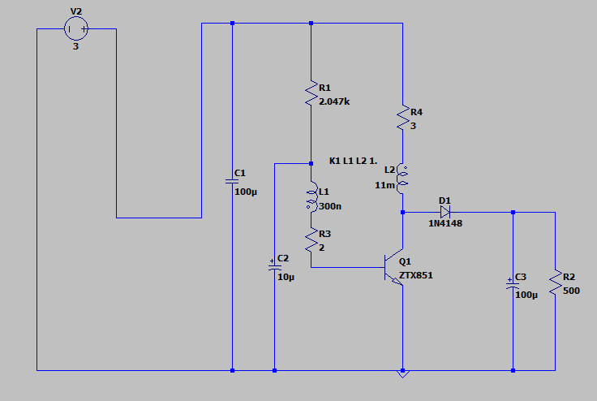

Рисунок 1.1 підвищуючий перетворювач напруги

Схема являє собою блокінг-генератор, зібраний всього лише на одному транзисторі.

Первинна обмотка трансформатора складається з 45 витків дроту діаметром 0.7мм, намотаних на феритових стержні діаметром 10 і довжиною 50мм. Вторинна обмотка (обмотка зворотного зв'язку) складається з 15 витків того ж дроту, намотаних поверх первинної обмотки.

В цій схемі вдалося обійтися без третьої, підвищуючої обмотки трансформатора, так як тут використовується ЕРС самоіндукції, яку розвиває первинна обмотка. Напруга на її виході має форму дуже коротких імпульсів. Амплітуда цих імпульсів за рахунок ЕРС може досягати 30 і більше вольт, незважаючи на те, що на вході схеми може бути всього 3 - 3.5 вольта.

Ця напруга випрямляється діодом, а потім надходить на навантаження.

Немає нічого небезпечного в тому, що випрямлена напруга може бути такий великий амплітуди. Вихідний струм перетворювача досить малий, тому при підключенні навантаження ця напруга впаде до рівня необхідного

За принципом роботи в блокінг генератоі відразу після включення конденсатор С2 розряджений, транзистор закритий, в трансформаторі струму немає. починається зарядка конденсатора. час зарядки залежить від його ємності та опору R. при зарядці конденсатора напруга на його клемах не може встановиться максимальною (перехідний процес), а струм навпаки обмежений тільки резистором R.

Конденсатор С2 зарядився і тепер на його виводах встановилося напруга живлення, а струм на зарядку майже зник. через це напруга йде вже на базу транзистора і починає його відкривати.

в трансформаторі починає зростати струм (перехідний процес. напругу відразу максимальне, а струм зростає поступово).

При зростанні струму в трансформаторі на обмотці бази індукується ЕРС, яка спільно з ЕРС конденсатора С2 (став свого роду додаткові джерелом ЕРС на деякий час) підвищує напругу на базі транзистора, який в свою чергу відкривається все більше і збільшує ЕРС на базовій обмотці - виходить принцип доміно (замкнуте коло). Але цей процес буде йти тільки до насичення сердечника (коли сердечник не може проводити більшу кількість магнітного поля) або до насичення транзистора (коли транзистор при збільшенні струму бази не може більше збільшити струм колектора).

Подальше насичення трансформатора йти не може і на базовій обмотці пропадає ЕРС. транзистор починає закриватися. через накопиченої енергії в осерді трансформатора починає виникати індуктивний викид (при відключенні будь індуктивності від джерела струму на її кінцях з'являється ЕРС протилежна по напрямку щодо струму, який протікав в ній до відключення), який закриває швидше транзистор і починає заряджати розряджений конденсатор С2. тут знову виходить замкнуте коло - швидше закривається транзистор - більший індуктивний викид виходить, що ще швидше закриває транзистор. Цей процес йде до повного виснаження сердечника. далі конденсатор С2 заряджається від джерела живлення (якщо викинути його зарядив, тому що зворотний базовий струм і базова ємність транзистора малі - велика частина викиду просто зникає нічого не роблячи) і процес повторюється з початку.

1. **. РОЗРАХУНОК СХЕМИ ТА ЇХ ХАРАКТЕРИСТИК**

Даному розділі буде розраховано період імпульсів на виході підвищуючого трансформатора. Як видно з Рис1.1 для досягнення результату потрібно врахувати

Що напруга з первинної на вторинну наводиться тільки підчас зміни струму в первинній обмотці тобто при досягненні струму насичення транзистора напруга на вторичній обмотці спаде та транзистор закриється . зважаючи на цей факт тможна цілковито стверджувати що час T1 (час коли транзистор відкритий )буде дорівнювати часу зміни струму на первинній обмотці

Запишемо формулу напруги

$$UL= \frac{LdI}{dt} (2.1)$$

Виразимо звідси dt

$dt =\frac{LdI}{UL} (2.2)$

dI-зміна струму

на котушці так як ми знаємо що максимальний струм струм насичення транзистору(Ik) а мінімальний це Ik при Ube = Uвідкриття.

То можна стверджувати що dI = Ikнасич. - Ik

Тобто

$dt =\frac{L(I_{kнасич.}-I_{k})}{UL}$

Можна провести підрахунки за симуляцєю

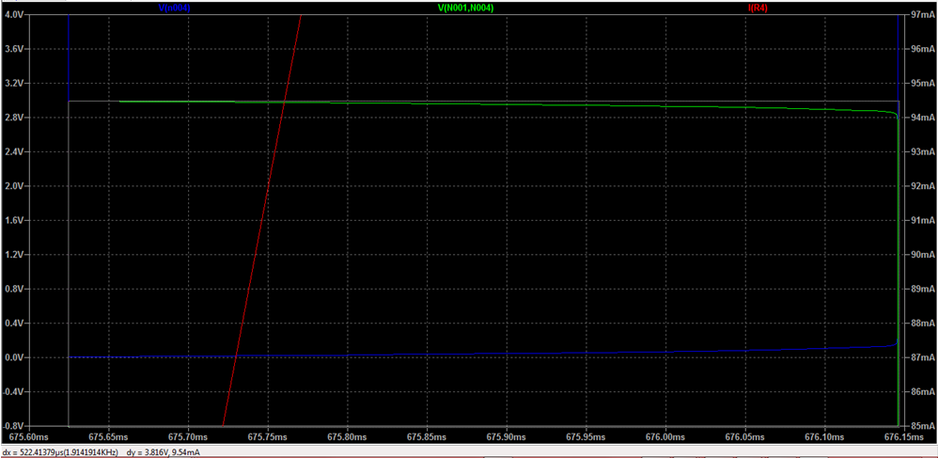

Рисунок 2.1 вимірювання заднього фронту імпульсу

$dt =\frac{11*{10}^{-3}\left(182-61\right)*{10}^{-3}}{3}=443*{10}^{-3}$

Визначимо період імпульсів T2 (коли транзистор закритий) користуючись другим законом кіргофа можна вивести баланс напруг у колі первинної обмотки

$$\left\{\begin{aligned}U_{ke}=U_{l}+U_{вх} \\ U_{ke}=U_{вих}+U_{d}\end{aligned}\right.$$

$$U_{Вих}= \frac{LdI_{l}}{dt}+U_{вх}$$

Звідси можна виразити

$$\frac{LdI_{l}}{dt}=U_{ke}{-U}_{вх}$$

$dt=\frac{LdI_{l}}{U_{ke}{-U}_{вх}}$

$U_{ke}=\frac{СdU_{c}}{dt}*R+U_{d}$

$U_{ke}=10.6V+0.7=11.3$*(зсимуляції)*

$$dt=\frac{11*{10}^{-3}\left(182-61\right)*{10}^{-3}}{11.3-3}=160{*10}^{-3}$$

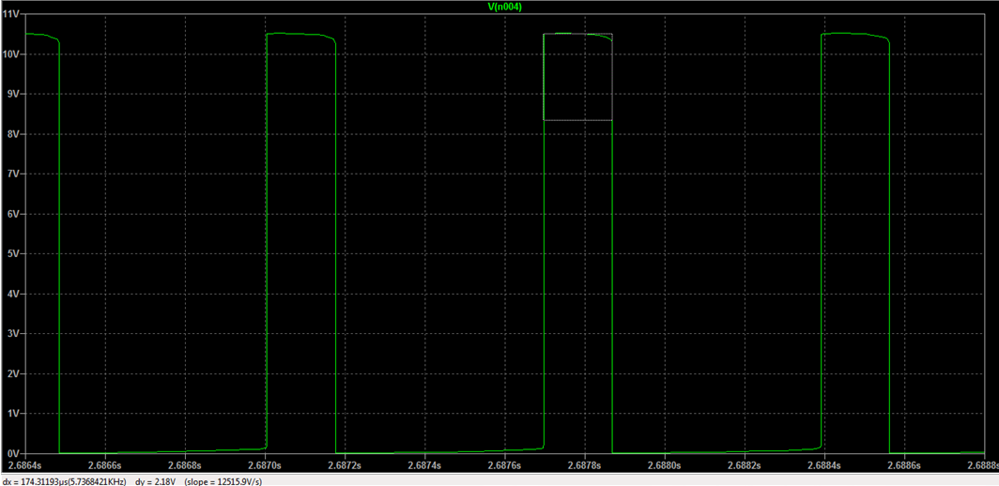

Рисунок 2.1 вимірювання переднього фронту імпульсу

Було досліджено період імпульсу в підвищуючому перетворювачі напруги (блокінг генераторі)

Вийшла досить велика похибка ,це могло бути зумовлено неточністю розрахунків

T1 розрах = $443*{10}^{-3}$; симуляція = 522 ${10}^{-3}$* похибка в 16 %

T2 розрах = $160{*10}^{-3}$; симуляція = $172{*10}^{-3}$ похибка в 7%

В сумі похибка в визначенні всього періоду = 13%

1. **МОДЕЛЮВАННЯ РОБОТИ ПРИЛАДУ**

Електрична принципова схема приладу в симуляторі LTSpice:

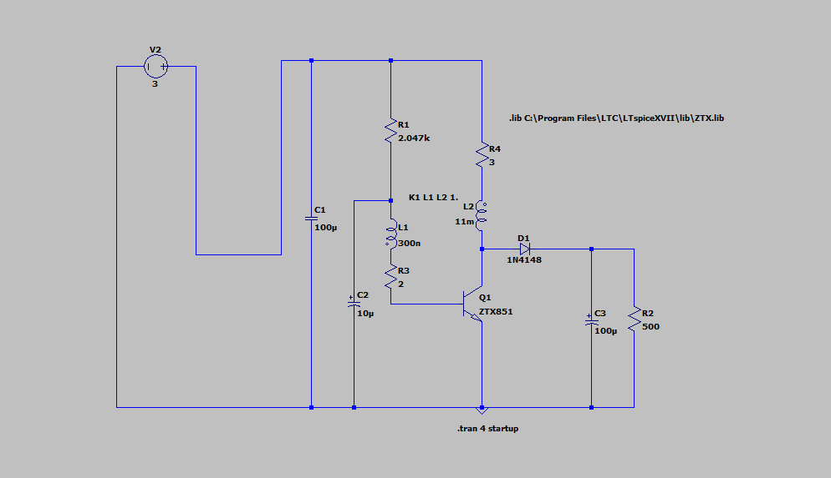

Рисунок 3.1 – Вигляд схеми в середовищі LTSpice

Як видно на схемі до входу підвищувача напруги було додано конденсатор С1 за для забезпечення надійності роботи приладу у випадках роботи з нестабільними Джерелами напруги такими як сонячні батареї .

Конденсатор на виході слугує для згладження імпульсів Uke за для забезпечення стабільної , постійної напруги

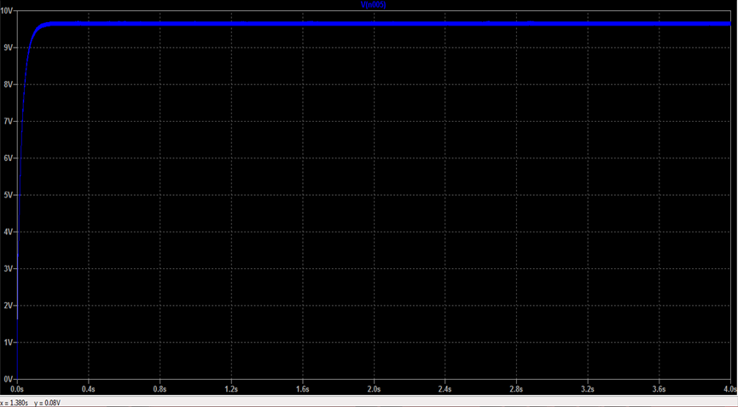

Рисунок 3.2 вимірювання вихідної напруги

При симулюванні трансформатору не був врахований той факт що в LTSpice немає реалізації насичення феритового сердечника тому це може бути причиною розходження симуляції з реальними результатами

Насичення сердечника трансформатору – це явище що виникає при протіканні струму насичення в такому разі магнітна проникнкненізь різко зменшується та магнітне поле перестає змінюватись .

В даній схемі це грає досить серйозну роль.

Отже можна зробити висновок, що можливі неспівпадіння між роботою симуляції та реальною роботою пристрою.

1. **РОЗРОБКА ТА ДОСЛІДЖЕННЯ КОНСТРУКЦІЇ ПРИЛАДУ**

Схема була зібрана на макетній платі. Як джерело напруги була використана Lithium cell CR2016 (3V2)

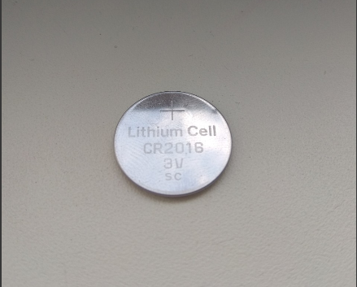

Рисунок 3.1 елемент живлення

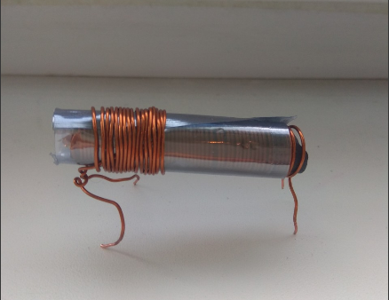

Рисунок 3.2 котушка індуктивності

При обмотці трансформатора було додано шар ізолюючої плівки між первичною та вторичною обмоткою за для зменшення ймовірності закоротки між котушками.

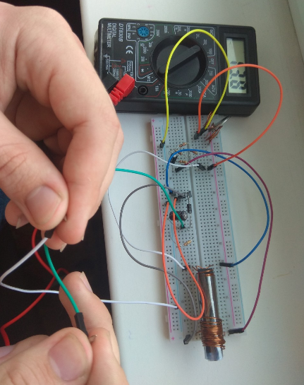

Рисунок 3.3 котушка індуктивності

На виході схеми ми отримали напругу в 13V але досить маленький струм

Підвищуючий трансформатор вийшов не досить потужний .

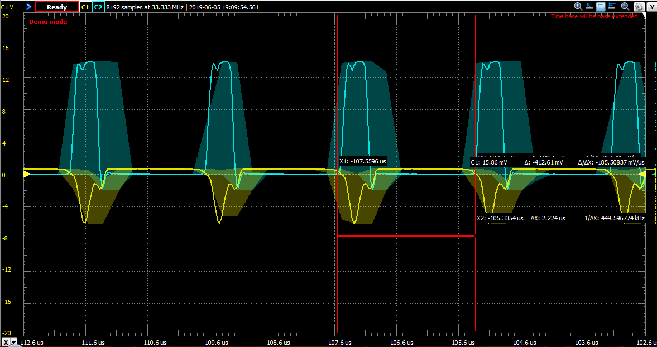

Рисунок 2.4 вимірювання періоду імпульсу в прототипі за допомогою

Можна помітити велику різницю між симуляцією реальни прототипом дуже велика різниця в періодах зумовлена відсутністю такого явища як насичення сердечника в трансформатроі

Резюмуючи всі дані, можна сказати що результати теорії, симуляції та експериментів можна сказати що симуляція та прототип не сходяться через відсутність насичення сердечника трансформатора в симуляції.

**ВИСНОВКИ**

В ході виконання курсової роботи було зібрано та досліджено роботу «підвищубчий перетворювач напруги». В першому розділі було обумовлено вибір саме такої приципової схеми,через стійкисть до різких перепадв напруги джерела.

Основною проблемою даних схем є маленька потужністью. другому розділі було розраховано передній та задній фронт періоду імпульсу було виявлено досить велику похибку.весь розрахунок був проведений без урахування насичення котушки .

В третьому розділі було продемонстровано роботу симуляції в цілому. Теорія співпала з симуляцією але з похибкою.

В результаті експериментальних досліджень було проведено вимірювання прототипу було з’ясовано що прототип відповідає симуляції ця проблема виникла через неможливість симуляції насичення феритового сердечника.

**СПИСОК ВИКОРИСТАНИХ ДЖЕРЕЛ**

1)<https://vk.com/page-22487583_38642010>

2)<http://www.electronicsblog.ru/impulsnaya-texnika/bloking-generator-raschyot-bloking-generatora.html>

3)<https://ru.wikipedia.org/wiki80>

4) <https://amperof.ru/elektropribory/bloking-generator-printsip-raboty.html>

5) <http://cxem.net/beginner/beginner153.php>